Wanderfalken
SG Falkendiek

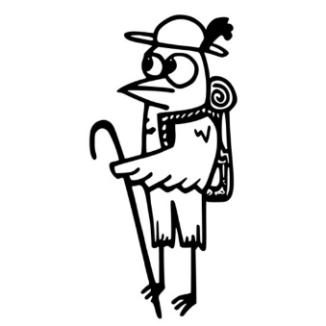
Samstag 19. März 2024
11.00 Uhr
Treffpunkt: Parkplatz Lohse, Bad Salzuflen
Streckenlänge ca. 12 - 15 km
Dauer ca. 3 Stunden
Keine Einkehrmöglichkeit
Selbstverpflegung!

